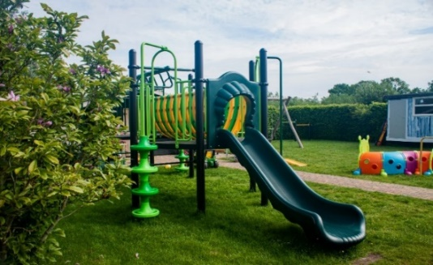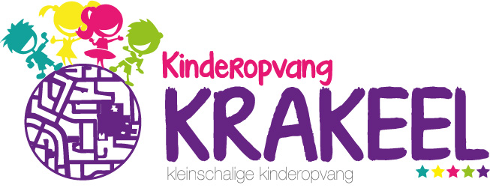

**Ongeacht het door u gekozen kinderopvang pakket geven wij uw kind en u een aantal basis garanties:**

* Een veilige plek voor uw kind waar zorg en individuele aandacht voorop staan.
* Vaste professionele en betrokken medewerkers met MBO achtergrond.
* Opvang volgens een vast dagritme met leeftijdsgebonden en groepsoverstijgende activiteiten.
* Ondersteuning in de ontwikkeling van uw kind volgens de Piramide methode.
* De ontwikkeling van uw kind houden we bij via de **ontwikkeldriehoek** vanuit Piramide.
* Frisse moderne groepsruimtes met voldoende binnen & buitenspeelruimte.
* GEEN inschrijfkosten! Betaling via automatische incasso.
* Flex pakket (KDV) minimale afname 2 dagdelen per week, wordt altijd in rekening gebracht, welke dan verrekend wordt met de afgenomen uren.
* Flexpakket VSO/BSO wordt 1 dag in rekening gebracht. Prijs € 12,05 en wordt ook verrekend met de werkelijke afname.

Tot ziens op één van de locaties van Kinderopvang Krakeel!

**2025**



Kinderopvang vanaf € 0,31 per uur

**Betaling geschiedt via automatische incasso!**

Verkrijgbaar via Miranda of Hilde!

**Betalingstermijn: 8 dagen!**

**Voor de 1ste van de maand**



**Inleiding**

Voor u ligt de nieuwe folder met de verschillende pakketten die wij naast wat u al van ons gewend bent in 2025 gaan aanbieden.

Kinderopvang Krakeel is een kleinschalige, nette, huiselijke kinderopvang op drie unieke en mooie (landelijke) locaties in Hoogeveen, Hollandscheveld & Schuinesloot!

**We hebben de dagen als volgt ingedeeld:**

* Vroege – en late opvang (05.30 – 07.00 - 18.00 – 19.00)
* 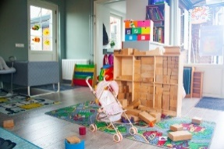**Ochtend** 07.00 – 12.30 uur (bijkopen tot 14.00 uur)
* **Middag** 12.30 – 18.00 uur (bijkopen vanaf 11.00 uur)
* **Hele dag** 07.00 – 18.00 uur (11 uur)

**Wij bieden de volgende opvangpakketten aan:**

**Pakketten (KDV)** 07.00 – 18.00

Vroege- en late opvang (05.30 – 07.00 – 18.00 – 19.00)  - € 12,05

51 weken pakket (meest gekozen) - **€ 11,02**

40 weken pakket (schoolweken) - € 11,56

**Min. afname 5.5 uur per keer**

Flexpakket min. afname 2 dagdelen (ochtend, middag of hele dag) - € 12,05

**Uw factuur zal elke maand hetzelfde zijn, wanneer u kiest voor één van de pakketten**

**en wordt vooraf gefactureerd!**

Zie ook rijksoverheid.nl/onderwerpen/kinderopvangtoeslag/bedragen-kinderopvangtoeslag-2025

BSO opvang vanaf € 1,16 per uur

**BSO pakketten** (geopend van 12.00 – 18.00)

Vroege- en late opvang (05.30 – 07.00 – 18.00 – 19.00) - € 12,05

VSO pakket incl. vervoer (2.25 uur) - € 11,56

51 weken pakket (meest gekozen) - **€ 10,68**

40 weken pakket (schoolweken) - € 10,91

Flexpakket VSO/BSO (min. afname 2 dagdelen) - € 12,05

Vakantiepakket (los) - € 12,05

. **Uw factuur zal elke maand hetzelfde zijn, wanneer u kiest voor één van de pakketten en wordt vooraf gefactureerd!**

**Keuze:**

BSO: korte middag min. afname 4 uur (excl. vervoer)

BSO: lange middag woensdag en vrijdag 6 uur (excl. vervoer)

**Ruime openingstijden** (05.30 – 19.00 uur)

Kinderopvang Krakeel is het hele jaar geopend behalve op erkende feestdagen (zie algemene voorwaarden). Tussen **Kerst en Oud & Nieuw** hebben we één locatie geopend, loc. Hoofdstraat en/of Hollandscheveld.

**Vervoer (haal -en breng service)**

Wij brengen en halen uw kind(eren) van huis en/of school of peuterspeelzaal. Hier vragen wij 1/2 uur van het uurtarief voor per kind, per rit!

**Activiteiten**

Wij verzorgen tal van verschillende activiteiten voor jong en oud. Zo organiseren we vossenjacht, bowlen, lampionnen optocht, atelier, oud-jong samen, maar ook dagjes uit, lekker eten tussen de middag en nog veel meer!

**Kinderopvangtoeslag:** Vraag uw kinderopvangtoeslag zo snel mogelijk aan, uiterlijk binnen 3 maanden na de start aan! De toeslag ontvangt u **vooraf** op de 20ste van elke maand!